**block块说明**

本文档主要用于介绍新版本的逻辑编程的每个块的使用以及组成介绍

1、start块（程序开始）

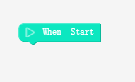

使用说明：主要用于一个程序的开始块，每个主程序必须以此块为开始，不能删除

组成说明：一个单独的block块，type为'program_start'

2、go to start(回到程序开始)

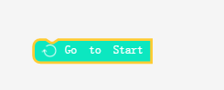

使用说明：结束主程序然后从start块开始执行

组成说明：一个单独的block块，type为' program_goto_start'

3、多个舵机同时运动

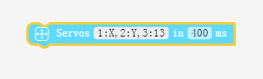

使用说明：主要用于控制多个舵机运行不同的角度，角度的取值可以是数值，也可以是变量。

组成说明：block块中包含若干个不同的field域，block块的type为' movement_servo_change_angle_multi', field域:

|  |  |
| --- | --- |
| 域名 | 说明 |
| servoGroup | 存储块显示的值：1:X,2:Y,3:13 |
| TIME | 存储块执行的时间：400 |
| Servo+'舵机ID' | 存储某个舵机旋转的角度值,如70 |
| Servo+'舵机ID' | 存储某个舵机旋转的角度变量,如X |

4、单个舵机运动

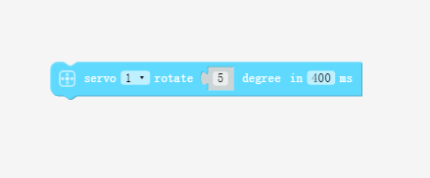

使用说明：控制单个舵机在指定的时间内运行一定的角度，角度的取值可以是数值，也可以是变量。

组成说明：block块的type为' movement_servo_change_angle_single', field域为

|  |  |
| --- | --- |
| 域名 | 说明 |
| SERVO_ID | 存储舵机的ID值：1 |
| TIME | 存储块执行的时间：400 |

value域

|  |  |
| --- | --- |
| 域名 | 说明 |
| ANGLE | 存储某个舵机运行的角度值：如果是默认值，则包含一个shadow块，此块中包含一个field域为NUM的默认值；如果是变量值，则包含一个type为'custom_math_variables_get'的块 |

5、轮模式舵机运动



使用说明：控制多个舵机以轮模式形式运动，运动包括方向以及速度

组成说明：block块的type为'movement_servo_rotate_circle',field域为

|  |  |
| --- | --- |
| 域名 | 说明 |
| se  rvoGroup | 存储多个轮模式运行的具体信息：  [{\"servoId\":\"ID0\",\"direction\":\"2\",\"speed\":\"M\"}] |

6、舵机锁定，可调节（上电，掉电）

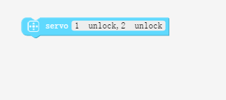

使用说明：同时控制某一个具体的舵机上电和掉电

组成说明：block块的type为'movement_servo_power_control',field域为

|  |  |
| --- | --- |
| 域名 | 说明 |
| se  rvoGroup | 存储多个舵机上电和掉电的具体信息：  [{\"servoId\":\"1\",\"power\":\"off\"},{\"servoId\":\"2\",\"power\":\"off\"},{\"servoId\":\"3\",\"power\":\"on\"}] |

7掉电回读

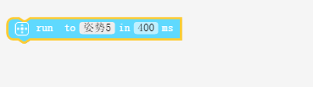

使用说明：记录下模型的一个具体的姿势，并且能让这些姿势运动

组成说明：block块的type为'movement_servo_status_read',field域为

|  |  |
| --- | --- |
| 域名 | 说明 |
| servoPosture | 存储姿势的具体名称：AAA |
| TIME | 存储块执行的时间：400 |
| servoGroup | 存储这个姿势的舵机具体角度值 |

8红外传感器感知

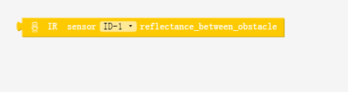

使用说明：返回某个红外传感器的真实值

组成说明；block块的type为'sensor_infrared_sensor_distance',field域为

|  |  |
| --- | --- |
| 域名 | 说明 |
| SENSOR_ID | 存储某个红外传感器的ID：1 |

9触碰传感器感知



使用说明：返回某个触碰传感器的真实值

组成说明；block块的type为' sensor_touch_sensor_status',field域为

|  |  |
| --- | --- |
| 域名 | 说明 |
| SENSOR_ID | 存储某个触碰传感器的ID：1 |

10陀螺仪传感器感知

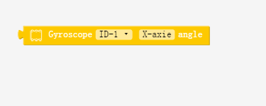

使用说明：返回某个陀螺仪传感器某个轴的真实值

组成说明；block块的type为' sensor_gyroscope_sensor_angle',field域为

|  |  |
| --- | --- |
| 域名 | 说明 |
| SENSOR_ID | 存储某个陀螺仪传感器的ID：1 |
| AXIE | 存储某个具体的方向： x_axie |

11 某个舵机的角度值



使用说明：返回某个舵机的当前角度值

组成说明：block块的type为' sensor_servo_angle', field域为

|  |  |
| --- | --- |
| 域名 | 说明 |
| SENSOR_ID | 存储某个舵机的ID：1 |

12 设置陀螺仪清零

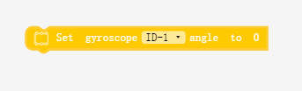

使用说明：将陀螺仪的角度清零

组成说明：block块的type为' sensor_set_gyrocope_to_zero', field域为

|  |  |
| --- | --- |
| 域名 | 说明 |
| SENSOR_ID | 存储某个陀螺仪的ID：1 |

13 显示表情块

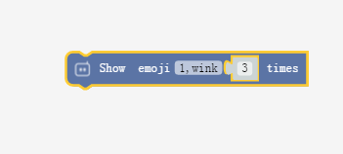

使用说明：通过灯光的显示来展示表情

组成说明：block块的type为' id_show_emoji', field域为

|  |  |
| --- | --- |
| 域名 | 说明 |
| Emotion | 存储某个灯光的表情信息：  [{\"id\":1,\"emotionIndex\":1,\"color\":\"#b1ff6d\"}] |

value域为

|  |  |
| --- | --- |
| 域名 | 说明 |
| value_input | 存储表情运行的次数：默认值为custom_math_num的块。 |

14 显示灯光块

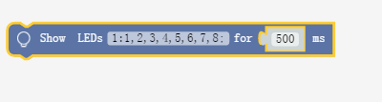

使用说明：让灯光在某个时间内显示不同的颜色

组成说明：block块的type为'id_show_led,field域为'

|  |  |
| --- | --- |
| 域名 | 说明 |
| Light | 存储某个灯光的信息：  {\"id\":1,\"lights\":[\"#80ff43\",\"#c4ff4b\",\"#fffe43\",\"#ffaf3e\",\"#ff7843\",\"#ff66a4\",\"#f452ff\",\"#8c4cff\"]}] |

value域为

|  |  |
| --- | --- |
| 域名 | 说明 |
| value_input | 存储表情运行的次数：默认值为custom_math_num的块。 |

15 模型低电量事件

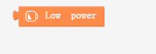

使用说明：返回一个模型是否为低电量的布尔值

组成说明:block块的type为'event_mainboard_power'

16 红外传感器事件

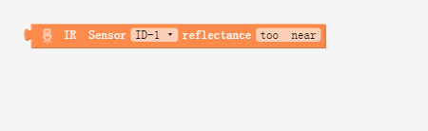

使用说明:返回某个红外传感器是否远近的布尔值

组成说明:block块的type为'event_infrared_sensor' ,field域为

|  |  |
| --- | --- |
| 域名 | 说明 |
| SENSOR_ID | 存储某个红外传感器的id：5 |
| DISTANCE | 红外传感器的距离远近值：1 |

17 触碰传感器事件

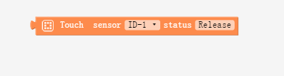

使用说明：返回某个红外传感器状态的布尔值

组成说明:block块的type为' event_touch_sensor',field域为

|  |  |
| --- | --- |
| 域名 | 说明 |
| SENSOR_ID | 存储某个触碰传感器的id：3 |
| STATUS | 触碰传感器的状态值：1 |

18 陀螺仪传感器事件

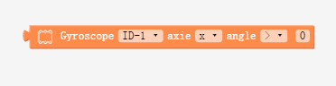

使用说明：返回某个陀螺仪传感器某个轴比较的布尔值

组成说明:block块的type为' event_gyroscope',field域为

|  |  |
| --- | --- |
| 域名 | 说明 |
| SENSOR_ID | 存储某个陀螺仪传感器的id：3 |
| AXIE | 陀螺仪传感器的方向：x |
| OP | 比较值：> |
| ANGLE | 比较的角度值: 30 |

19 平板状态事件

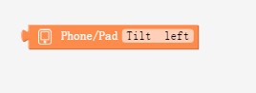

使用说明：返回平板状态的布尔值

组成说明:block块的type为'event_phone_pad_tilt'，field域为

|  |  |
| --- | --- |
| 域名 | 说明 |
| TILT_TYPE | 平板摇晃的方向值：left |

20 数学值块

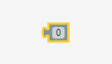

使用说明：返回数学的具体数值

组成说明:block块的type为'custom_math_num' ,field域为

|  |  |
| --- | --- |
| 域名 | 说明 |
| NUM | 数学块的真实值：150 |

21 返回变量块的值



使用说明：返回变量的值

组成说明:block块的type为'custom_math_variables_get',field域为

|  |  |
| --- | --- |
| 域名 | 说明 |
| VAR | 变量块的名称：item |

22 变量赋值块

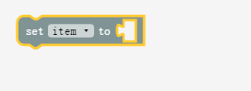

使用说明： 给某个具体的变量赋值

组成说明:block块的type为'custom_math_variables_set',field域为

|  |  |
| --- | --- |
| 域名 | 说明 |
| VAR | 变量块的名称：item |

23 获取一定范围的值

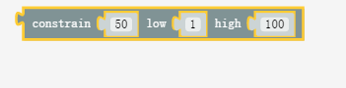

使用说明：返回low和high之间的某个值，低于low返回low，高于high返回high

组成说明：block块的type为'custom_math_constrain', value域为

|  |  |
| --- | --- |
| 域名 | 说明 |
| VALUE | 返回值块的域名： 50 |
| LOW | 最低值 |
| HIGH | 最高值 |

24 随机数值块

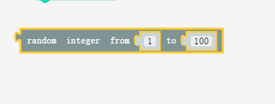

使用说明:返回指定范围之间的随机数

组成说明：block块的type为'custom_math_random_int', value域为

|  |  |
| --- | --- |
| 域名 | 说明 |
| FROM | 随机数的下限值 |
| TO | 随机数的上限值 |

25 逻辑比较数学块

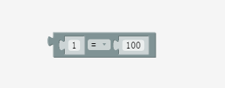

使用说明： 返回一个比较判断的布尔值

组成书名：block块的type为'custom_math_logic_compare',field域为

|  |  |
| --- | --- |
| 域名 | 说明 |
| OP | 比较符的域值：= |

value域为

|  |  |
| --- | --- |
| 域名 | 说明 |
| A | 比较的域值A：1 |
| B | 比较的域值B：100 |

26 逻辑加减数学块

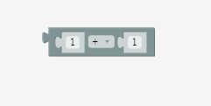

使用说明：返回四则运算后的值

组成说明：block块的type为' custom_math_add_minus',field域为

|  |  |
| --- | --- |
| 域名 | 说明 |
| OPERATOR | 四则运算符的域值：ADD |

value域为

|  |  |
| --- | --- |
| 域名 | 说明 |
| FIRST_EXPRESSION | 第一个运算数的值 |
| SECOND_EXPRESSION | 第二个运算数的值 |

27 逻辑判断或与数学块

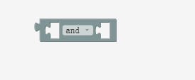

使用说明：返回逻辑或与运算的布尔值

组成说明：block块的type为' custom_math_logic_and', field域为

|  |  |
| --- | --- |
| 域名 | 说明 |
| OP | 逻辑运算的判断符： AND |

28 逻辑非数学块



使用说明： 返回逻辑非的布尔值

组成说明： block块的type为'custom_math_logic_not'

29 变量自增，自减数学块

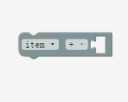

使用说明：返回变量自增或者自减后的值

组成说明：block块的type为'custom_math_variable_change', field域为

|  |  |
| --- | --- |
| 域名 | 说明 |
| VAR | 变量的名称:item |
| OP | 操作符：ADD |

30 if控制块



使用说明：满足某个条件，执行某个块的控制语句

组成说明：block块的type为'custom_control_if'

31 if else 控制块



使用说明：满足某个条件，执行某个块的控制语句，否则执行另一个块

组成说明：block块的type为' custom_control_if_else'

32 重复执行控制块

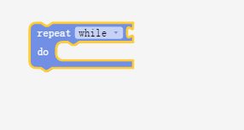

使用说明：满足一定条件，重复执行指定语句，否则退出

组成说明：block块的type为' custom_control_repeat_while_until', field域为

|  |  |
| --- | --- |
| 域名 | 说明 |
| MODE | 重复模式的选择: WHILE |

33 等待一直到某个条件成立控制块

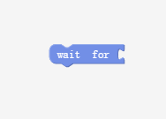

使用说明: 等待一直到某个条件成立

组成说明：block块的type为'custom_control_wait_for'

34 循环指定次数控制块

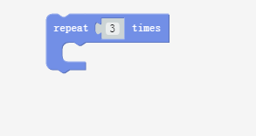

使用说明：循环执行指定次数的语句块

组成说明：block块的type为'custom_control_repeat_times', value域为

|  |  |
| --- | --- |
| 域名 | 说明 |
| CUSTOM_CONTROL_REPEAT_TIMES | 重复循环的次数 |

35 等待指定时间控制块

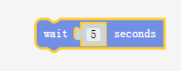

使用说明：让程序等待指定的时间

组成说明：block块的type为'custom_control_wait_seconds', value域为

|  |  |
| --- | --- |
| 域名 | 说明 |
| CUSTOM_CONTROL_WAIT_SECONDS | 等待的指定时间 |

36 跳出指定循环块

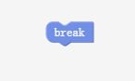

使用说明：用于跳出while或者for循环

组成说明：block块的type为'custom_control_break'